Nazwa | Opis przedmiotu zamówienia | Adres do doręczeń | Ilość
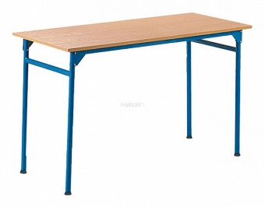  Stół szkolny Żak Plus B 2 osobowy (5-7 cm) | Stół szkolny Żak Plus B 2 osobowy z regulowaną wysokością 5 – 7 cm  wykonany na stelażu z rury fi 25 malowanym proszkowo.  Blat stołu płyta melaminowa standard, obrzeże PCV 2 mm.  Kolor stelażu ……  Ilość 51 sztuk | PSP nr 1 w Ozimku ul. Częstochowska 26 | 9
 |  | PSP nr 2 w Ozimku ul. Daniecka 14 | 5
 |  | PSP w Antoniowie ul. Powstańców Śl. 17 | 7
 |  | PSP w Dylakach ul. Szkolna 5 | 7
 |  | PSP w Grodźcu ul. Tartaczna 1 | 8
 |  | PSP w Krasiejowie ul. Szkolna 5 | 10
 |  | PSP w Szczedrzyku ul. Brolla 1 | 5
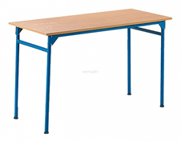  Stół szkolny Żak Plus B 2 osobowy (3-5cm) | Stół szkolny Żak Plus B 2 osobowy z regulowaną wysokością 3 – 5 cm  wykonany na stelażu z rury fi 25 malowanym proszkowo.  Blat stołu płyta melaminowa standard, obrzeże PCV 2 mm.  Kolor stelażu ……  Ilość 11 sztuk | PSP nr 1 w Ozimku ul. Częstochowska 26 | 3
 |  | PSP nr 2 w Ozimku ul. Daniecka 14 | 5
 |  | PSP w Szczedrzyku ul. Brolla 1 | 3
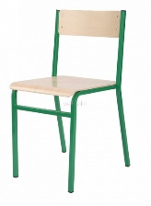  Krzesło ŻAK PLUS Nr 6 | Krzesło ŻAK PLUS Nr 6 wykonane na stelażu z kształtownika 20x20,malowanego proszkowo.  Siedzisko i oparcie sklejka profilowana lakierowana.  Kolor stelażu ……  Ilość 82 sztuk | PSP nr 1 w Ozimku ul. Częstochowska 26 | 12
 |  | PSP w Antoniowie ul. Powstańców Śl. 17 | 14
 |  | PSP w Dylakach ul. Szkolna 5 | 14
 |  | PSP w Grodźcu ul. Tartaczna 1 | 16
 |  | PSP w Krasiejowie ul. Szkolna 5 | 20
 |  | PSP w Szczedrzyku ul. Brolla 1 | 6
Krzesło ŻAK PLUS Nr 5 | Krzesło ŻAK PLUS Nr 5 wykonane na stelażu z kształtownika 20x20,malowanego proszkowo.  Siedzisko i oparcie sklejka profilowana lakierowana.  Kolor stelażu ……  Ilość 20 sztuk | PSP nr 1 w Ozimku ul. Częstochowska 26 | 6
 |  | PSP nr 2 w Ozimku ul. Daniecka 14 | 10
 |  | PSP w Szczedrzyku ul. Brolla 1 | 4
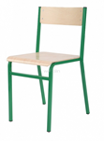  Krzesło ŻAK PLUS Nr 4 | Krzesło ŻAK PLUS Nr 4 wykonane na stelażu z kształtownika 20x20,malowanego proszkowo.  Siedzisko i oparcie sklejka profilowana lakierowana.  Kolor stelażu ……  Ilość 28 sztuk | PSP nr 1 w Ozimku ul. Częstochowska 26 | 14
 |  | PSP nr 2 w Ozimku ul. Daniecka 14 | 10
 |  | PSP w Szczedrzyku ul. Brolla 1 | 4
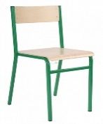  Krzesło ŻAK PLUS Nr 3 | Krzesło ŻAK PLUS Nr 3 wykonane na stelażu z kształtownika 20x20,malowanego proszkowo.  Siedzisko i oparcie sklejka profilowana lakierowana.  Kolor stelażu ……  Ilość 2 sztuk | PSP w Szczedrzyku ul. Brolla 1 | 2

